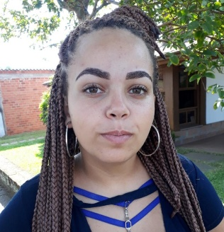

Franciele Pereira Da Rosa
IDADE: 19 anos
TELEFONE: (51) 9 996069234
RUA: Talia Alves De Souza n°48
BAIRRO: Rui Barbosa
CIDADE: Montenegro – RS
ESTADO CIVIL: Solteira
EMAIL: franrosa269@gmail.com
Escolaridade

Ensino Médio Completo
Entidade: Aj Renner
Cidade: Montenegro

Curso: INFORMÁTICA ( Windows 8)
Entidade: Solução Fácil

Curso: Administração ( 5 messes)
Entidade: Senai
Experiência Profissional

Empresa: Shoarma Zeidan – sem registro profissional
Cargo: Serviços Gerais
Período: 3 anos

Empresa: JBS aves
Cargo: Controle de Qualidade ( aprendiz)
Período: 5 messes
( Arquivamento, coleta de insumos, avaliação de embalagens, avaliação de matéria prima, SRP, retirada de matéria prima do sistema, inspeções..)

